Nama : Zakky Mizanulfikri Ash Sodiq
Nim : E11.2020.01094
Matkul : Tugas Algoritman & Pemprograman
Menggunakan Bahasa Python dan menggunakan Software Visual Studio Code
Code :
- print('\n\nProgram ini diajukan untuk memenuhi Tugas Algoritman & Pemprograman\n')
- print('Name : Zakky Mizanulfikri Ash Sodiq')
- print('NIM : E11.2020.01094\n')

- while True:
- try:
- mode = int(input('0 => Convert Celsius to Farentheit\n1 => Menghitung Luas Lingkaran\n2 => Menghitung Volume Tabung\nMode : '))
- except Exception:
- print('Tidak ada dalam list mode')
- continue

- if mode==0:
- try:
- print('Mode : Convert Celsius to Farentheit')
- print('Farentheit :', float(input('Celsius : '))+273)
- except Exception:
- print('ERROR')
- elif mode==1:
- try:
- print('Mode : Menghitung Luas Lingkaran')
- r=float(input('Jari-Jari : '))
- print('Luas :', r*r*3.14)
- except Exception:
- print('ERROR')
- elif mode==2:
- try:
- print('Mode : Volume Tabung')
- r=float(input('Jari-Jari : '))
- t=float(input('Tinggi : '))
- print('Volume :', r*r*3.14*t)
- except Exception:
- print('ERROR')
- else:
- print('Tidak ada dalam list mode')

- print('')

Percobaan
1. Mencari Temperature dengan data Celsius : 30
2. Mencari Luas lingkaran dengan data Jari-jari : 30.5
3. Mencari Volume Tabung dengan data Jari-jari : 14.55 dan Tinggi : 13.9

Hasil :
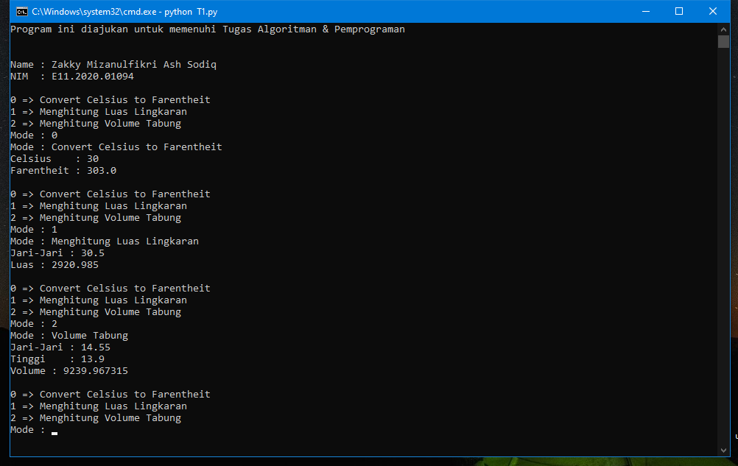
Jawaban:
- Farentheit : 303
- Luas : 2920.985
- Volume : 9239.967315

Link Github: https://github.com/ZakkyMas/Algoritman-Pemprograman/tree/main/smt2_Topik1

